

知って得する
Zoomのあれこれ

改訂版 2025年7月

知って得するZoomのあれこれ

目次

1. 名前を漢字表示にする ……………………………… 3
2 ミュートにしたり解除したりする方法 …………………………… 3
3. ビデオ停止・開始の練習 ……………………………… 4
4. 座席の並び替え ……………………………… 4
5 ビデオ停止・開始の横にある∧は何？……………………………… 4
6. Zoom画面を見る時は ……………………………… 5
7-1. チャットのやり方(メッセージを伝える方法) …………………… 6
7-2. Zoom中に、チャットを使って資料を送る方法…………………… 6
8. 画面共有の使い方 ……………………………… 7
9-1. ブレイクアウトルームへの入り方 …………………………… 9
9-2. ブレイクアウトルームの作り方 ……………………………… 10
10. スクリーンショットの撮り方 ……………………………… 12
11. スポットライトの設定 ……………………………… 13
12. 知って得する一口メモ ……………………………… 14
13. 感じの良いコミュニケーションのとり方は ……………………… 15
14. 快適に使いこなすには ……………………………… 16

知って得するZoomのあれこれ

※プロ（有料）を取得すると共同ホストを設定できる。またZoomの使用時間が緩和される。
（以下、赤文字は、ホスト・共同ホストだけができる作業）

1．名前を漢字表示にする
ITC-J会員は、漢字表示＠カウンスル№ クラブ名（例：山口久美子＠8韮崎）
方法：①自分の画像の上にマウスを持っていき、マウスの右をクリックすると名前の変更と
あるので、そこをクリックして名前の変更をする。

②ホスト・共同ホストは参加者の「名前の変更」を操作できる。
名前の表示を変更したい参加者の画像の上でマウスの右クリックをする。
名前の変更をクリックして変更する。

③変更した名前を常時表示したい時は、Zoom操作設定のプロフィールを開いて、マ
イプロフィールを編集→表示名(常時表示したい名前を入力)
※Zoom操作設定(ウェブポータルサイト)を確認する方法【別紙資料P4参照】

2．ミュートにしたり解除したりする方法

①自分の声や自分の周辺の音をパソコン上に出さないことをミュートという。
Zoomに参加している時は、状況に応じて声を出したり声を消したりする。
左の図の状態は声が出ている。

②この図はミュートの状態(声が出ない)。Zoom画面の左下にある。
※Zoom参加中に電話などが掛かってきた時は、必ずミュートにすること。

③会議の進行によっては、担当者以外は、全員ミュートにすることがある。
※参加者が声を出すと担当者の声と重なって聞き取りにくくなってしまうため。

④ホスト（共同ホスト）が全員を一斉にミュートにしたときは、自分でミュートを
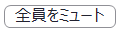
解除する方法を練習する。
※一斉ミュートの方法：参加者(画面一番下)をクリック→
(ホスト・共同ホストだけができる作業である。)
解除する方法：
①画面左下にあるミュートをもう一度押すと が取れて 声が出る。
②パソコンキーボードの Alt+A を押す。
③パソコンのスペースキ―を長押しして一時的に解除することもできる。
（スマホ、タブレットで参加している人はできない）

3. ビデオ停止・開始の練習【ビデオ停止とビデオ開始(オン)を理解する】
①これは、ビデオが開始されている状態。自分の画像がZoomに映っている。
②これは、ビデオが停止されている状態。自分の画像がZoomに映っていない。
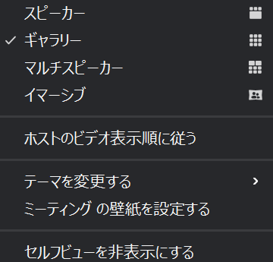
③ビデオ停止になっていないときに、ホスト側で参加者に対して
ビデオ停止の操作をすることができるが、解除するのは本人。
④Zoom画面上に自分の顔がない時は、セルフビューを表示する
をクリックして、セルフビューを非表示にするに替える。

4. 座席の並び替え（操作はホストのみ）
①例会・会合時のように画面上部に役員順や関係者順に画像を並び替えることができる。
方法：ホストが座席の並び替え(カスタムギャラリービュー)を行い、続いて、画面
右上の表示の中の「ホストのビデオ表示順に従う」にチェックを入れる。
「ギャラリーソート方式」を活用することもできる。
他にも
※参加者がリアクション機能の手を挙げるを付けると自動的に画面上部に集まる。
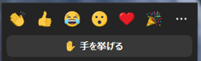
（手を下げるを押すまで画面はそのまま）
※わからないことがあるときは、手を挙げるを押してから
発言をするとよいですね。

5. ビデオの停止・開始の横にある∧は何？(画面の映り具合の調整)
（自分の画像の上でマウスの右クリックをしてもバーチャル背景、ビデオフィルタが出る)
- 覗いてみよう！ （更新を最新にしておくこと。）
バーチャル背景→自分の画像の背面を変えることができる。
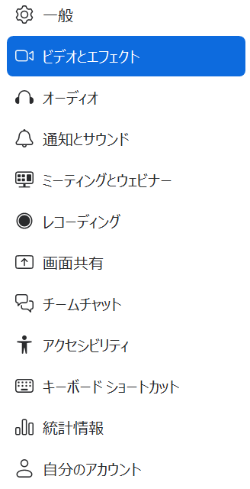
＋をクリックして、画像や動画を追加できる。
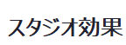
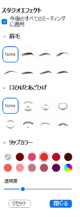
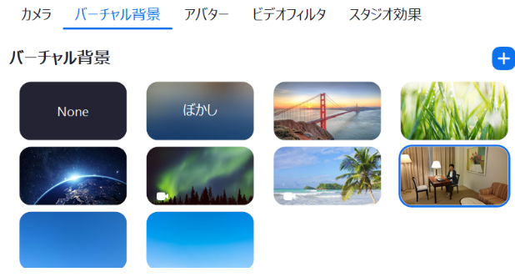
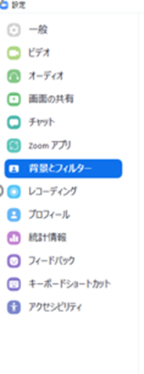

ビデオフィルタ→画像の明るさを調整したり、画像に飾りを付けたりすることができる。

スタジオ効果→眉毛、リップカラーなどを選択するとお化粧した感じに仕上がる。
設定したら、「今後のすべてのミーティングに適用」にチェックを入れる。

②ビデオ停止の右側の∧をクリック→ビデオ設定→ビデオとエフェクト→カメラ
低照度に合わせて調整する→自動や手動を選んで調節
外見補正→チェックを入れ●を動かして調節


③ の中を確認しましょう。
ビデオとエフェクト→カメラ(画像の大きさ設定) ※用途に合わせて試してみる。元の比率を維持する(画像が小さい)、HDビデオ(画像が広い)
※できるだけ、上記２点にはチェックを付けない方が良い。
オーディオ→スピーカー(出力音量の確認)、
マイク音量を自動調整するにチェックを入れる。
スピーカーとマイクのテストを事前に行って音量を確認すること。

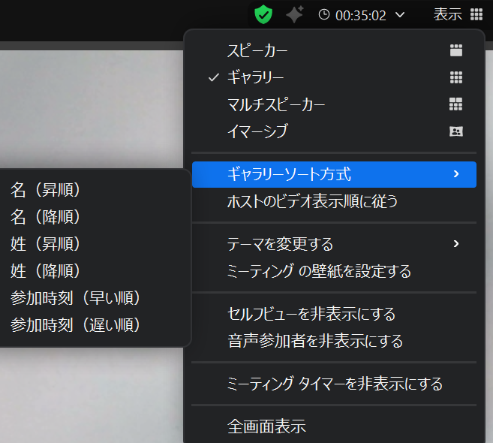
6．Zoom画面を見る時は
画面右上の表示をクリックすると
「スピーカー」「ギャラリー」「マルチスピーカー」「イマーシブ」と書いてある。
※「イマーシブ」を使えるのは、5.6.3以上のバージョン

①話をしている人を自分だけが大写しにして見たい時
は、スピーカーを選ぶ。
参加者が大勢でもスピーカー(ビュー)にすると誰が
話をしているかすぐに分かる。

②参加している人を一度に大勢見たい時は、ギャラリー（ビュー）を選ぶ。
全員が映っているギャラリー（ビュー）でも、声を出している人は黄色の枠で囲まれている。
画面上に、「今、○○＠○○が話をしています」という表示が出る。

③声を出していない参加者をアップで見るときはピンを使う。(画像の中のピン使用)
方法：声を出していない参加者の画像を見たり写真を撮ったりする時は、その人の

(注)大写しで見ているのは自分だけ
画像の上にマウスをもっていき、右クリックするとチャットとピンが表示さ
れる。ピンを選択すると、その人の画像が大写しとなる。解除するには画像
の左上に「ピンの解除」とあるので、そこをクリックする。
注意：講師の画像を全員が大写しで見るには「スポットライト」。詳細はP13に記載。

④イマーシブは、参加者の画像背景を変更してあたかも教室や講堂、会議室、カフェなどに居る
かのように仮想空間を楽しむことができる。操作した後で「全員に適用」を選択する。
⑤参加者が多いと1画面には収まらない。それぞれパソコンの設定で25人画面表示と49人画面
表示がある。他の画面の参加者を見るには、画面の右あるいは左横の＞印をクリックすると別
の画面を見ることができる。
注意：25人画面しか選べないパソコンは49人画面に設定はできない。

⑥ホスト側で座席の並び換えをして「ホストのビデオ表示順に従う」に設定していない時は、参
加者は自由に自分の画像や参加者の画像を移動することができる。
話をする相手の画像をパソコンのカメラ位置の下に移動してから話しかけると、視線を話す相
手に近づけることができる。

7-1．チャットのやり方(メッセージを伝える方法)
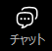
①参加者に何か伝えたい時に、チャット機能を利用して伝えることもできる。
②宛先:右側 全員 の右側∨を押すとプライベートとあるので相手の名前を選択する。
※送信する相手を間違えないように気を付けること。
③チャットを送りたい相手の画像の上にカーソルを持っていき、右をクリックする。
「チャット」と「ピン」が出てくる。「チャット」を選ぶと、上記②のように
「プライベート」のところに、相手の名前が表示される。(一番簡単！)
④メッセージを入力したら、Enterキーを押すと選んだ相手に送信できる。
※入力する際に、文字が小さいときは、Ctrl +(プラス)を押すと文字が拡大する。
7-2. Zoom中に、チャットを使って資料を送る方法
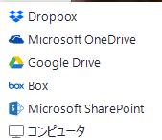
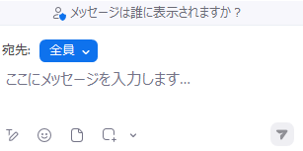
ここ(ファイル)を押すと、この画面が出てくる。

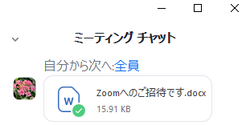
１．コンピュータを選んで、自分の保存してあるファイルから資料を選んで開く（添付）する。Enterキーを押すと選んだ相手に送信できる。
２．左の図のように、Zoom参加者全員又は選んだ相手に資料を送信することができる。
３．参加者は、送られてきた資料をクリックする。
（ダウンロードするということ）
４．どこか適当なところに一時的に保存する。
５．再度、チャット上の同じ資料をクリックすると資料内容を確認することができる。

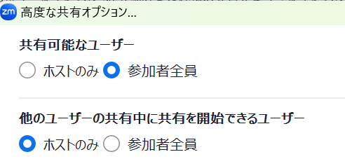
8．画面共有の使い方
①画面共有を使うためにホスト側は、共有できるのは「参加者全員」を選択しておくこと。
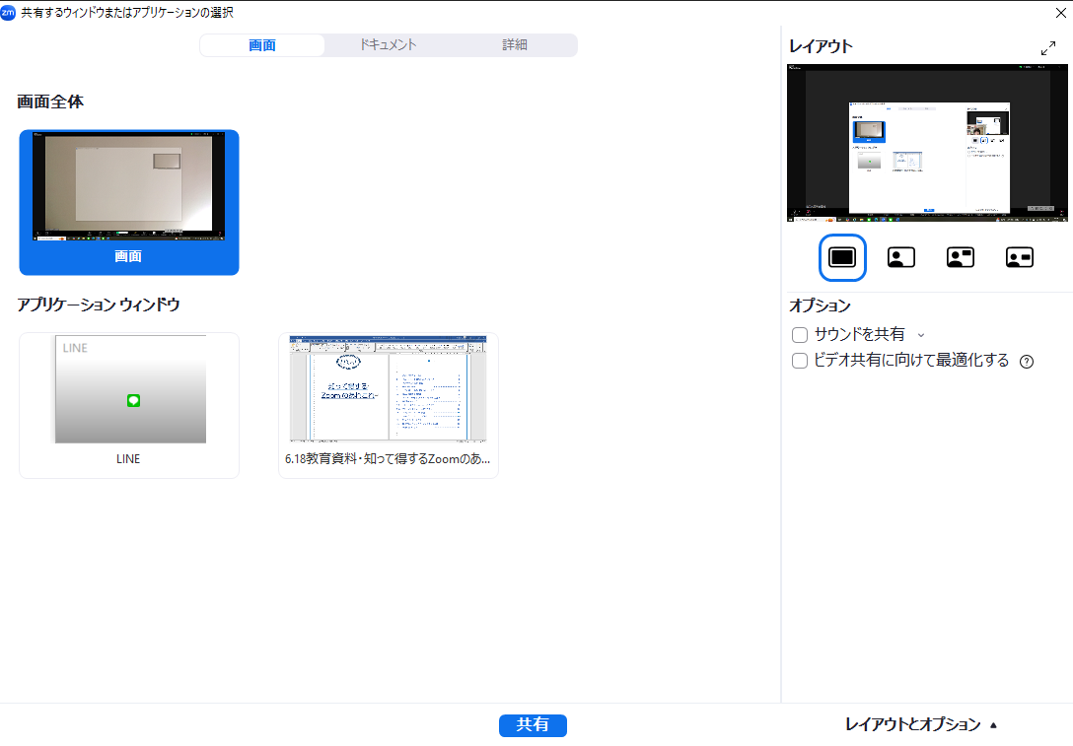
②共有(画面中央下・緑色)をクリックすると下記のような共有するウィンドウが出てくるのであらかじめ用意した画像(最小化してある)をクリック(確定)してから、画面下の共有を押す。

③WordやExcel、パワーポイントなど必要な書類をタスクバーにあらかじめ最小化してお
くと上記の画面に最小化した書類が入っているので操作が容易となる。

④画面共有のウィンドウには、画面 ドキュメント 詳細 と一番上に表示がある。
画面：通常のWordやExcel、パワーポイントなどを共有したい時に選択する。
(見せたい資料を「最小化」しておくこと。)

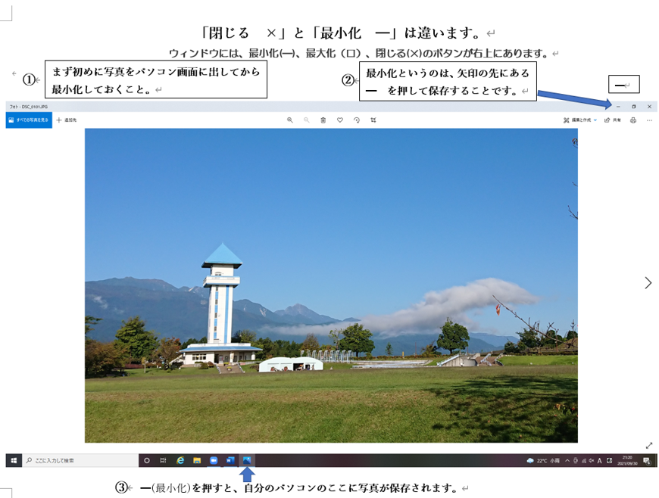

ドキュメントの中にホワイトボードがある
ホワイトボードの使い方
白紙の画面に、参加者が文字を打ち込んだり絵を描いたりすることができる。
方法：参加者は、Tテキストをクリックして文字を打ち込むことができる。
書き込んだ画面を保存することもできる。
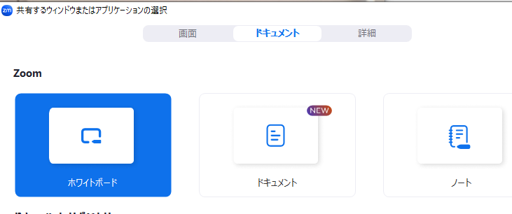
詳細：コンピューターオーディオを選択するとZoomの画面上に音楽が流れ、ビデオ
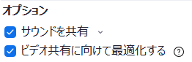
を選択すると動画が流れる。
共有のウィンドウ左のサウンドを共有に 必ずチェックを入れること。

⑤動画を見せる方法（２通り）
１) 画面：初めから動画を最小化しておいて、画面の中の動画を確定して映像を流す。
2) 詳細：ビデオファイルを選択して共有を押す。ファイルに保存してある動画を選んで、
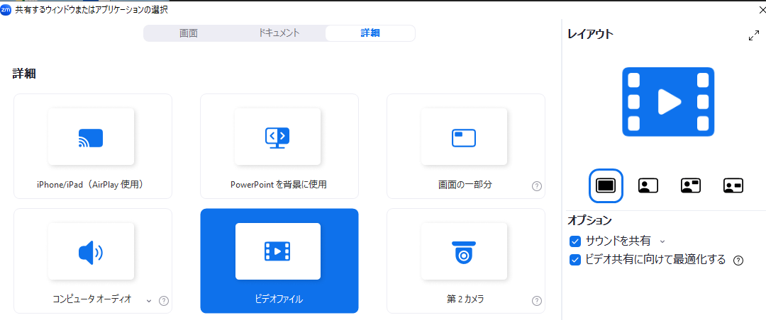
開くをクリックすると画面に映像が流れる

⑥共有を終えた時は、「共有の停止」をクリックして終了する。
共有しているファイルを閉じても、共有の停止ができる。(強制終了のよう)
参加者が共有の停止をしない時は、ホストと共同ホストが共有の停止を行うことができ
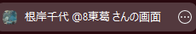
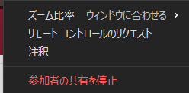
る。
方法：(例)
ここを開けてから、参加者の共有を停止を
クリックする。

⑦リモート制御→参加者が画面共有をして
いる時に、参加者の画面に入って遠隔操作をすることができる。
方法：例： ここをクリックする。

リモートコントロールのリクエストをクリックして、遠隔操作のリクエストを
する。相手側が 承認 操作をする。

9-1.ブレイクアウトルームへの入り方
①自動振り分けをするので、参加者はそのまま自動的にルームに移動する。
（ホストや共同ホストが仕分けをした時、仕分けをした本人はルームに自動的に移動しない。）
②参加者がルームに移動したくない場合…自動でルームに振り分けられてしまったら、画面
右下の青字ブレイクアウトルームを退出をクリックして、メインセッション(最初に
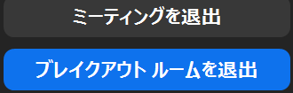
居た画面)に戻ってくることができる。

③もし、間違えて「ミーティングを退出」を押したときは、
自分で、Zoomに入室する際に行った作業【Zoomへの入力作業（URL）】をして再入室
する。ホストが入室を許可してくれる。

④ルームに分かれてから、何か困った時はホストを呼ぶ。
画面下方に、ヘルプと表示がある。ヘルプを押すと下記のような画面が出てくるので、
ホストを招待を押すとホストがルームに参加してくる。
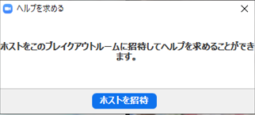

9-2.ブレイクアウトルームの作り方(操作は、ホスト・共同ホストのみ)
①ホスト・共同ホストの仕事：ルームに分ける作業はホストと共同ホストだけができる。
何人ずつ分けるか、ルームに何分滞在するのか。参加者が自動でルームに移動したり
戻ったりできるようにすることなどを考慮してブレイクアウトルームを作成する。
以下、ホスト・共同ホストの作業手順
②手順
1.参加者人数に合わせて、いくつの部屋に、分けるか設定する。
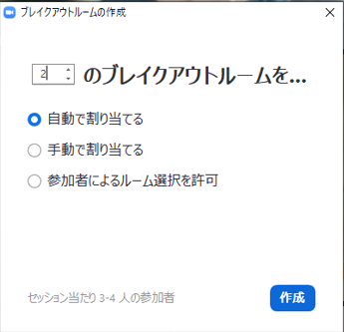
(自動で割り当てるを設定すると便利)
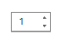
- ▼ を動かして
数字を変更する。

2.画面右下にある青い作成を押す。

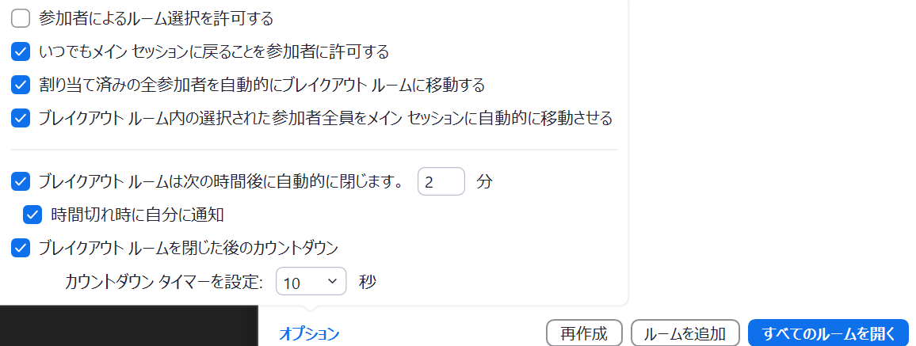
3.オプションを開く

4.青い□のように5か所
レ(ﾁｪｯｸ)を付ける。

5.ブレイクアウトルーム
の滞在時間を設定。

6.閉じた後のカウントダウン
(戻ってくる時間)を設定する。

7.すべてのルームを開くを押す
ここを押すと直ちに移動開始になるので気を付けること
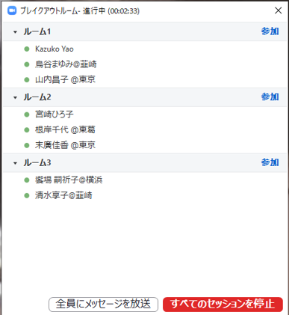

8.ルーム →参加 を押すとホスト
は、ルーム1に入ることができる。
(ホストは、各ルームに自由に出入り
することができる。)

9.参加者の上に、マウスを当てると
ルームの移動→交換が出てくる。

10.参加者を自由に移動してルームの
構成メンバーを変更できる。

（注）参加者をルームに送り出して

から、すぐに戻ってもらいたい時
には、ここを押すと直ちに全員
メインルームに戻って来る。
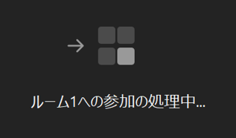

11.すべてのルームを開くを押す(上記7.参照)
と参加者は、自動的に各ルームに移動する。

12.ホストは、ルームに参加している全員に一斉にメーセージを送ることができる。 配信
13.配信をクリック、メッセージを打ち込んだら、Enterキーを押す。
10．スクリーンショットの撮り方
①スクリーンショットを使うと、パソコン上の画面を撮影することができる。
この場合は、参加者が映っているZoom画面を写真撮影することができる。
パソコンの正面に向かって笑顔。その写真がどのように映っているか確認すると良い。

②パソコンのキーボード「Windows ロゴ」キーを押しながらPrtScrを押す。
この方法が一番簡単で、自動的にエクスプローラーのピクチャーの中のScreenshotsに保
存されている。「Windows ロゴ」キーを押しながらPrtScrを押すを、押した分だけ連続
して何枚でも撮影できる。
※「Windows ロゴ 」キーは、その名の通り Windows のロゴマークが印字された特殊
キーで一般的なキーボードでは左下の「Ctrl」キーと「Alt」キーとの間にある。

※スクリーンショットを使って撮影する際に、パソコンの機種によって操作方法が異なる場
合があるので、あらかじめ確認作業をしておくと良い。

【応用編】:画像の切り取りの方法（Snipping Toolの使い方）
Snipping Toolを使うことで、パソコンの画面を一部切り取って画像として保存できる便利な
ツールです。スクリーンショットとは違って、必要な部分だけを画像にできるので、とても
便利です。

キーボードの PrtScr または Fnキー+ PrtScr を使います。
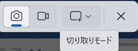


PrtScr または
Fnキー+ PrtScr
を押すとこの画面が出てくる

ここを押すと切り取りモードになる
ここを押しても切り取りモードになる

切り取ったものを、別の用紙に貼り付けると完成する。

11．スポットライトの設定 ※操作は、ホスト・共同ホストのみ
①スポットライトを使うと、シンポジウムの講師のように、特定の人だけをZoom画面の
正面に大写しすることができる。
全参加者が、講師だけを大写しにした画面を見ることができる。（ピンとの違い）

②条件：参加者は3名以上の時に適用できる。最大９名まで大写しに設定できる。

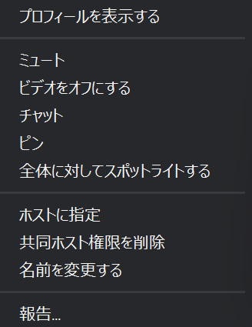
③方法：大写しにしたい人の画像の上にカーソルを持っていき、
マウスを右クリックする。
全体に対してスポットライトするをクリックする。

④スポットライトを停止する時は、大写しの人の画像左上にある
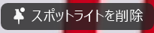
スポットライトを削除を押す。

⑤誰か一人に全体に対してスポットライトするを当てた後、続いて
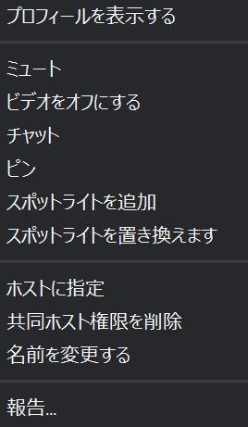
別の人にもスポットライトの追加をすると二人が並んで大写しとな
る。(最大９名まで)

⑥次々と違う人を大写しにしたい時は、大写しにしたい人の画像の
上で、マウスを右クリックして、スポットライトを置き換えます
を押す。

⑦ホストがスポットライトを停止しても、参加者の側は大写しのま
まになっていることがあるので、
「ギャラリービュー」にしてください。と注意喚起をすること。

⑧スポットライトとピン止めの違い
ピン（声を出していない人も大写しにできる）の操作は、ホストでなくても誰でもでき
る。ただし、大写しになって見えているのは、自分のZoom画面だけ。他の人には影響
しない。（※P5 Zoom画面を見るには参照）
ただし、ホスト側がスポットライトを設定していると参加者は、ピンの操作ができない。

12.
知って得する一口メモ

40分で切れてしまったら再入室はどうするの？
【手順】
1.ホストは、ホーム画面の「新規ミーティング」または「ミーティング」の開始を押して、
Zoomを開けて待つ。
2.参加者は、主催者から届いていたご招待URLをクリックして再入室する。
※主催者のご招待URLは、家の玄関のようなものだから、何回出入りしても同じURLと
なっている。
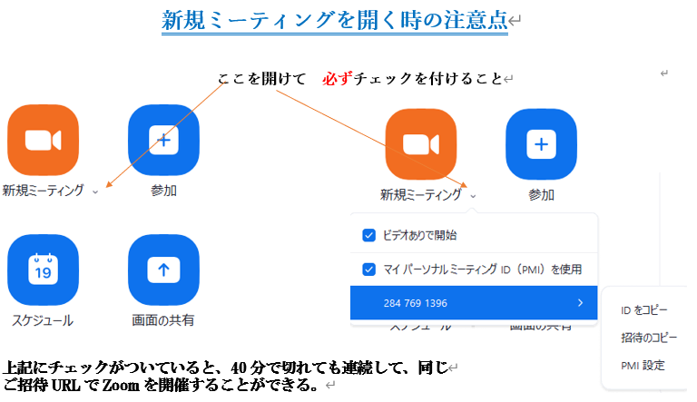

13.
Zoomを使って話をする時に、感じの良いコミュニケーションのとり方は…。
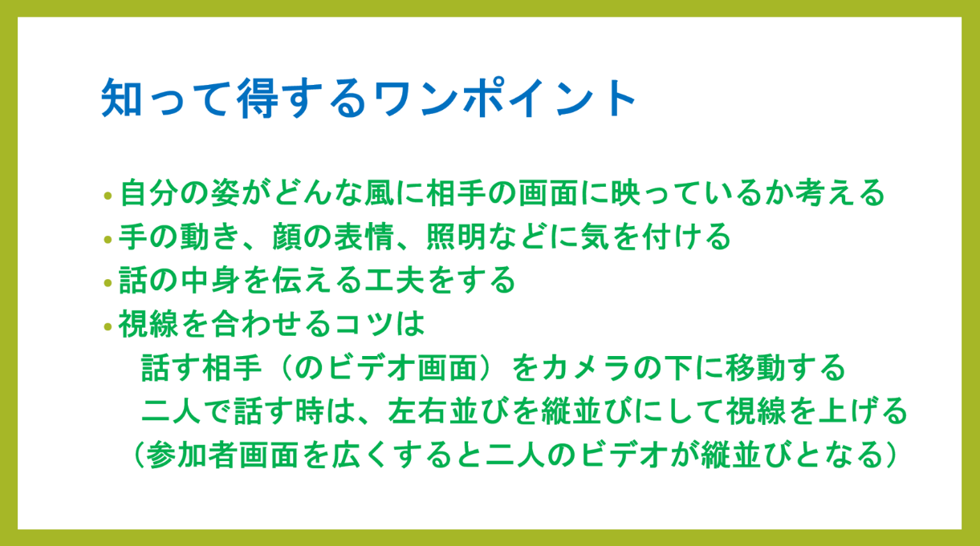

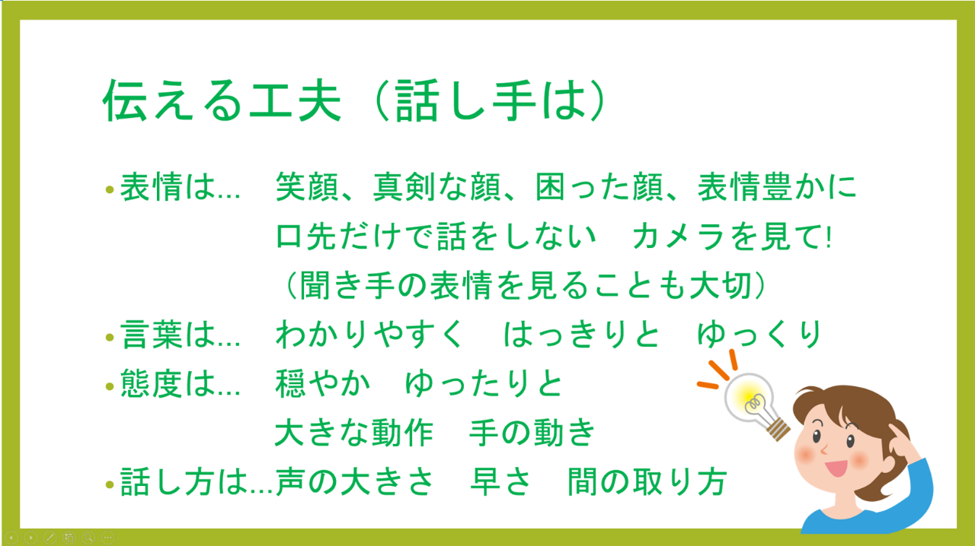

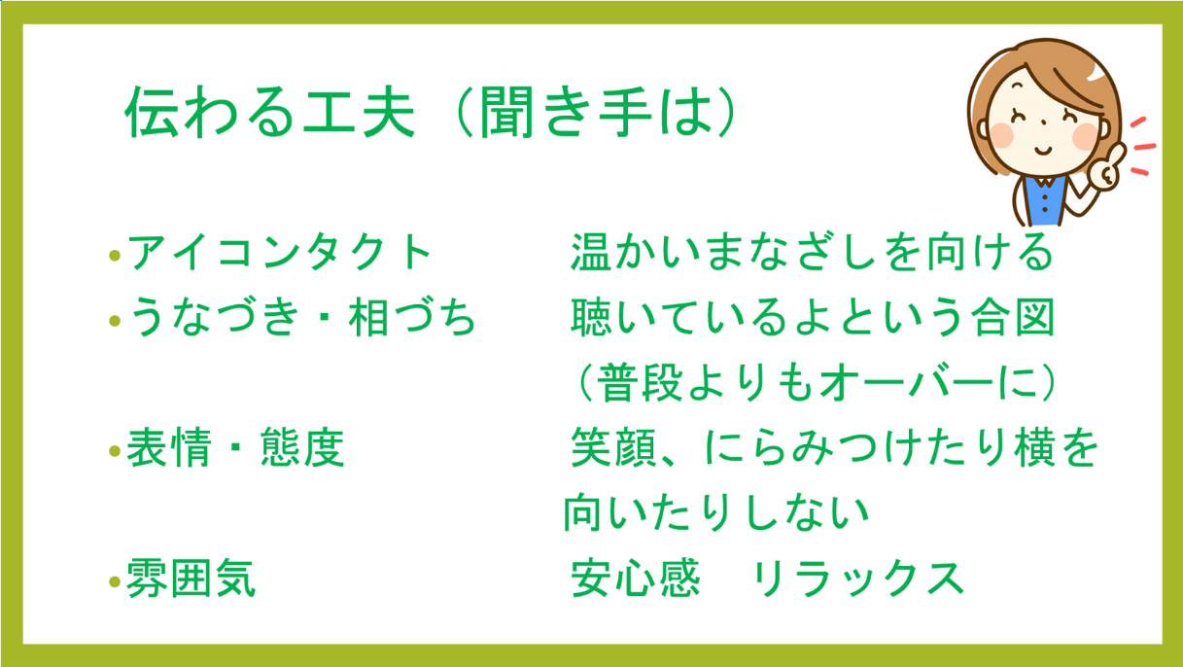

14. 快適に使いこなすには
1週間に1回くらいは、更新を確認しておくこと。
ホーム画面の上部右端の検索の横にある自分のプロフィール(下記画像の緑色の部分)を
クリックすると下記のような表示が出てくる。
㊟自分の画像設定によって色合いの違いがありますが位置はここです。
更新をチェックをクリックして、最新のバージョンに更新しておくこと。
これは、料金が発生しないので安心して更新をしてください。
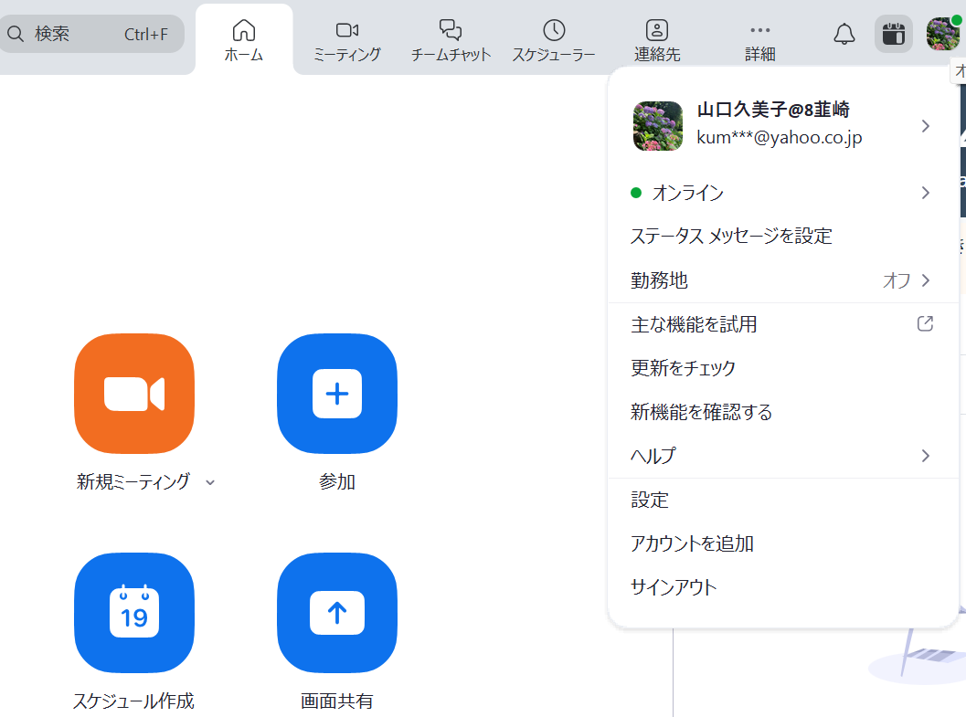

更新をﾁｪｯｸする

作成：ITC-J第43期リーダー育成委員会
委員 山口久美子
監修：ITC-J第43期リーダー育成委員会
発行：ITC-J第43期教育資料委員会
2025年7月

